

<<Η ΓΕΝΝΗΣΗ ΜΙΑΣ ΙΔΕΑΣ>>
Κινηματογραφικό ντοκιμαντέρ μεγάλου μήκους του Χρήστου Ν. Καρακάση
Ταινία: Κινηματογραφικό ντοκιμαντέρ μεγάλου μήκους.
Έτος παραγωγής: 2011
Διάρκεια: 65’

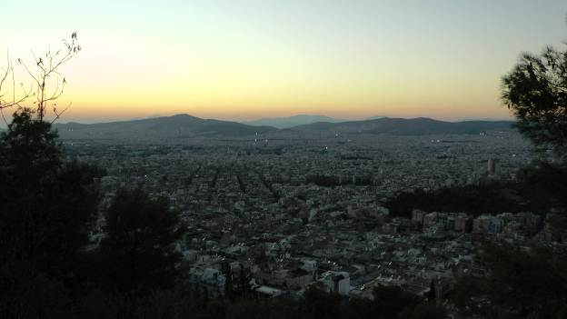

Σύντομη περίληψη:

Ο νους ατενίζει παράξενα τοπία, αιώνια σχήματα και οι έννοιες αναπηδούν έξαφνα θυμίζοντας μιαν άλλη κατάσταση όπου όλοι σαν ανοιχτά αγγεία αφουγκράζονταν τις δονήσεις. Την εφηβεία. Που φωλιάζουν οι ιδέες; Ίσως σε ένα μικρό κατάδικο τους σύμπαν. Παράλληλο… Κατά βάθος όλοι τις έχουν δει και προσπεράσει.
Αδύνατον να σταματήσουν έστω λίγο. Να μηδενιστούν πάλι σκύβοντας στην πηγή. Να χαμηλώσουν τον αλαζονικό θόρυβο της βεβαιότητας πως ξέρουν. Καθόλου εύκολο. Καθόλου βολικό. Σε ξεγυμνώνει η τέχνη. Μαζί με τον γλύπτη και ζωγράφο Δημήτρη Ψωμοδότη, που ζει και εργάζεται στο κέντρο των Αθηνών, στα Εξάρχεια, από το 1985 στην οδό Ασκληπιού αναζητούμε μέσα από σκέψεις την γέννηση των ιδεών.
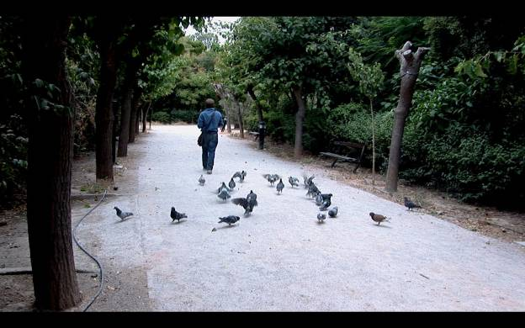

Σημείωμα του σκηνοθέτη:
Οι ιδέες έχουν την δική τους ζωή.
Έχουν την δική τους διάσταση.
Στέκονται εκεί, κάπου στον χρόνο, περιμένοντας ένα χέρι να τις αγγίξει.
Ένα μυαλό να τις πραγματοποιήσει.
Η κάποιον να τις επινοήσει εκ του μηδενός, έτσι όπως δεν υπήρξαν μέχρι τώρα.
Άραγε η παρθενογένεση των ιδεών υπάρχει πραγματικά, η μήπως όχι.
Και όμως υπάρχει…
Όχι δεν υπάρχει.
Υπάρχει.
Κάθε φορά ξαναγεννιέται στο βλέμμα ενός νέου καλλιτέχνη, ποτέ δεν είναι η ίδια, τίποτα δεν γεννιέται με τον ίδιο τρόπο.
Μοιάζει αλλά είναι διαφορετική.
Η Ιδέα είναι πάντα νέα, καινούργια, φρεσκογεννημένη.

 | Χρήστος Κ. Καρακάσης  Ο Παραγωγός Σεναριογράφος Σκηνοθέτης Χρήστος Ν. Καρακάσης Γεννήθηκε στην Αθήνα. Σπούδασε Μουσική, Πληροφορική,και Σκηνοθεσία Θεάτρου, Κινηματογράφου,Τηλεόρασης

Είναι ιδρυτής της Εταιρείας Παραγωγής KOYINTA Production www.kouinta-production.gr και της πολιτιστικής εταιρείας ΚΟΥΪΝΤΑ. Έχει επιμεληθεί οπτικοακουστικά καλλιτεχνικά, οργανωτικά και σε τεχνικό επίπεδο πολλές εκδηλώσεις παρουσιάσεις, διαφημίσεις, Video art,Φεστιβάλ. Ως Σκηνοθέτης - Παραγωγός έχει παρουσία από το 1992
Οι ταινίες του έχουν προβληθεί στην Ελλάδα και το Εξωτερικό. Μέλος της Εταιρείας Ελλήνων Σκηνοθετών ,Της Ένωσης Σκηνοθετών, Παραγωγών Κινηματογράφου, Ιδρυτικό Μέλος του Δικτύου Ελληνικού Ντοκιμαντέρ και της Κίνησης DOCFRIENDS.Καλλιτεχνικός Διευθυντής του Φεστιβάλ Ψηφιακού Κινηματογράφου Αθήνας.www.shortfilmfestival.gr
Δημήτρης Ψωμοδότης
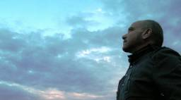

Ζει και εργάζεται στο κέντρο των Αθηνών στα Εξάρχεια από το 1985 στην οδό Ασκληπιού . Ο Δημήτρης αποφοίτησε το 1979 από το Επιμορφωτικό Κέντρο Καλών Τεχνών του Κώστα Ηλιάδη Το 1981-1985 σπουδή και ειδίκευση στην γλυπτική ξύλου στο εργαστήριο του Foat Imbraim. Ως γλύπτης δουλεύει σε ξύλο, μάρμαρο, πέτρα και μέταλλο.

